آزمون درس: | شیمی دهم | نوبت دوم |  | كلاس: | دهم تجربی و ریاضی
نام و نام خانوادگی: |  | تاريخ امتحان: |  | مدت آزمون: |  | 95 دقیقه

ردیف | شرح سؤال | نمره
1 | با توجه به شکل جرم اتمی میانگین ( متوسط ) عنصر فرضی $A^{}$ را بیابید .  $${}_{}^{22}A$$  $${}_{}^{23}A$$ | 25/1
2 | 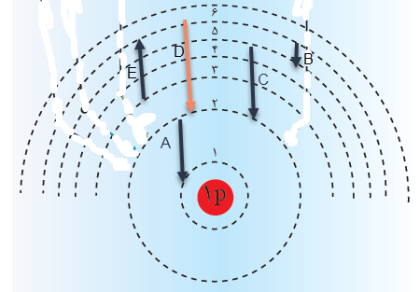  با توجه به شکل روبرو:  الف ) این بیانگر کدام مدل اتمی است؟  ب) کدام انتقال با جذب انرژی همراه است؟  ج) کدام انتقال یا انتقالها در ناحیه مرئی قرار دارد؟  د) کدام انتقال بیشترین طول موج دارد ؟چرا؟ | 5/1
3 | درستی یا نادرستی عبارتهای زیر را مشخص کرده و شکل صحیح عبارتهای نادرست را بنویسید .  1) نمک سدیم کربنات بر روی شعله سبز رنگ است .  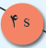  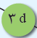  2) $n^{}$ عدد کوانتومی اصلی بوده و تعداد اربیتالها را در یک اتم مشخص میکند .  3 ) از بین دو اربیتال و ، اربیتال زودتر پر میشود چون انرژی بیشتری دارد .  4) به دست آوردن گاز هلیم از هوای مایع به صرفه تر از گاز طبیعی است. | 2
4 | با توجه به عناصر داده شده پاسخ دهید : ( ${}_{29}^{}A$ و ${}_{9}^{}B$ و ${}_{19}^{}C$ )  الف ) آرایش الکترونی $A^{}$ را رسم کنید .  ب) دوره و گروه عنصر $B^{}$ را مشخص کنید .  ج ) در عنصر $C^{}$ چند الکترون با ${L=0}^{}$ وجود دارد ؟ | 5/1
5 | الف ) ساختار لوویس گونه های درون پرانتز را رسم کنید . ( HCNو ${NO}_{2}^{-}$ (  ( ${N=7 , C=6 , O=8 }^{}$ H = 1 )  ب ) مدل فضا پرکن یون ${NH}_{3}$ به کدام شکل زیر شباهت بیشتری دارد ؟  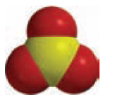  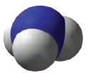  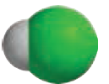  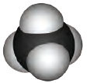  3  4  2  1 | 25/1
6 | با توجه به جدول پاسخ دهید  گاز نقطه جوش  نیتروژن 196-  اکسیژن 183-  آرگون 186-  هلیم 169-  آ) با توجه به آنکه دمای هوای مایع C $-200 °$ است، کدام گاز به حالت مایع در این دما وجود ندارد؟  ب) در تقطیر جزء به جزء هوای مایع، کدام گاز زودتر جداسازی میشود؟ چرا؟  پ) نقطه جوش آرگون معادل چند درجه کلوین است؟  ت) دو گازی که بخش عمده هواکره را تشکیل میدهند، کدامند؟ | 2
7 | 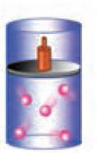  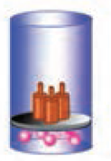  الف) در این شکل کدام عامل موثر بر گازها بررسی می شود؟  ب) علت تغییر حجم را توضیح دهید. | 5/0
8 | با توجه به واکنش زیر ، اگر مقداری چربی ( $C_{57}H_{110}O_{6}$ ) را با حدود 2500 میلی لیتر گاز اکسیژن در شرایط ${STP}^{}$ وارد واکنش کنیم ، چند گرم آب تولید میشود ؟ جرمهای اتمی مورد نیاز ( ${C=12 O=16 H=1 }^{}$ )  ${2C}_{57}H_{110}O_{6}+{{163O}_{2}}_{( g )}→ {114CO}_{2}+{110H}_{2}O$ | 5/1
9 | جدول را کامل کنید .  نام ترکیب دی فسفر پنتوکسید سدیم نیترات آلومینیوم نیترید گوگرد هگزا فلورید  فرمول شیمیایی $${Cr}_{2}O_{3}$$ $${{(NH}_{4})}_{2}S$$ $${CuSO}_{4}$$ | 75/1
10 | اگر معادله انحلال پذیری نمک ${ B}^{}$را به صورت ${S=aӨ+b}^{}$ ( $S^{}$ انحلال پذیری و $a^{}$ شیب و $b^{}$ عرض از مبدا ) نشان دهیم با توجه به جدول به سوالات پاسخ دهید :  90 60 30 $${Ө(℃)}^{}$$  59 50 41 $${S(\frac{gr B}{100grH_{2}O})}^{}$$  الف ) معادله انحلال پذیری این نمک را بدست آورید .  ب ) در دمای 50 درجه سانتیگراد انحلال پذیری این نمک چه مقدار است ؟ | 2
11 | با توجه به جدول پاسخ دهید .  نام فرمول شیمیایی انحلال پذیری ( $\frac{شونده حل گرم}{100 grH_{2}O}$ )  1- هگزانول $$C_{6}H_{13}{OH}_{}$$ 59/0  پتاسیم نیترات $${KNO}_{3}$$ 34  باریم سولفات $${BaSO}_{4}$$ 0003/0  1- بوتانول $$C_{4}H_{9}{OH}_{}$$ 21/8  کدام ماده در آب نامحلول است ؟ چرا ؟ | 1
12 | اگر 190 گرم سدیم نیترات را در دمای 25 درجه سانتیگراد درون 200گرم آب بریزیم، پس از تشکیل محلول سیر شده (انحلال پذیری سدیم نیترات در آب 25 درجه سانتی گراد92 گرم در 100 گرم آب است ) .  الف) چند گرم محلول به دست می آید؟  ب) چند گرم سدیم نیترات در ته ظرف باقی می ماند؟ | 1
13 | با توجه به شکلها :  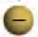  2  1  3  الف ) کدام یک محلول غیر الکترولیت است ؟ چرا ؟  ب ) کدام یک انحلال ${HF}^{}$ را نشان میدهد ؟  ج ) کدام محلول الکترولیت قوی تری است ؟ چرا ؟ | 75/1
14 | 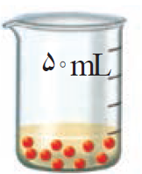  با توجه به شکل مقابل غلظت مولی محلول را بیابید . ( هر ذره معادل 001/0 مول در نظر بگیرید ) | 5/0
15 | 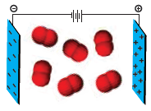  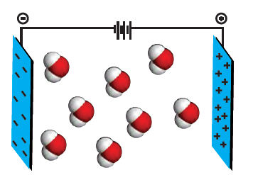  با توجه به شکل پاسخ دهید .  1  2  الف ) در کدام شکل گشتاور دوقطبی صفر است ؟ ب ) کدام یک دمای جوش بالاتری دارد ؟ | 5/0

موفق باشید. | 20

